TRƯỜNG TH DŨNG TIÉN | KIỂM TRA CUÔI HỌC KỲ I  MÔN TIẾNG ANH LỚP 1  THỜI GIAN
I.LISTEN AND TICK
1.  |  | 
2.
3.
II.LISTEN AND CIRCLE THE CORRECT PITURE.
-  |  | 
- 
- 

III. LISTEN AND CIRCLE THE CORRECT LETTER
- A | B
- C | D
- E | F
- G | H
IV.CIRCLE THE OLD ONE OUT.
A. BLUE | B. YELLOW | C. FLOWER
A. HEAD | B. WHITE | C. ARM
A. CAP | B. RED | C. PINK
V.READ AND MATCH
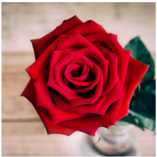 |  | - FOOD
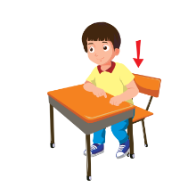 |  | - SIT DOWN
 |  | - FLOWER
VI.READ AND CIRCLE (A, B OR C)
 | - BOY | - DOOR | - ANT
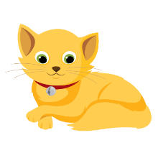 | - DOG | - CAT | - BEAR
VII.WRITE
 |  | 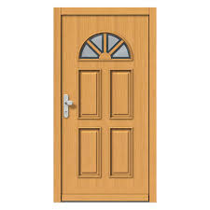 | 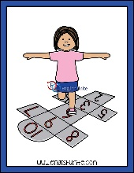
_LEPHANT | C_ P | _OOR | _OP

